**桌面应用程序开发技术**

**实验指导书**

**（计算机科学与技术）**

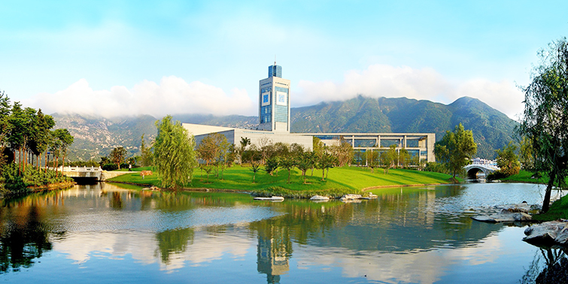

**上机实验软件环境**

**Visual Studio 2010或之后版本**

王明 编著

# 目 录

目 录 i

说明：实验报告格式要求 1

实验一 数组处理 3

实验二 面向对象 7

实验三 异常处理 11

实验四 鼠标事件 13

实验五 图形用户界面 15

实验六 文件与流 17

实验七 数据库编程 19

实验八 多线程 21

实验九 TCP编程 23

实验十 UDP编程 25

实验十一 随机数 27

作业一 格式化输出 29

作业二 键盘事件 31

作业三 字符串处理 33

作业四 文件读写 35

作业五 排序算法 37

桌面应用程序设计 38

# 说明：实验报告格式要求

实验报告是实验完成质量的凭证，应按照规范格式认真书写。实验报告的内容与格式如插入对象“实验报告模板.doc”所示。



上传注意事项：

1. 实验报告上传地址: <ftp://10.5.20.88:2939> 。如果连接FTP时出现“227 Entering Passive Mode”错误,请按照如下步骤设置: IE→工具→Internet选项→高级 去选浏览下的“使用被动ftp ”前面的复选框。
2. 实验报告上传截止时间:对于实验为2课时的实验，应于当次实验的课时结束后1周内上传；对于实验课时多于2课时的情况，应于当次实验的最后一个课时结束后1周内上传。
3. 实验报告命名：如下图所示（学号+姓名+实验名）。



1. 实验报告中实验结果截图说明：**实验结果截图中应包含本人姓名与学号**。
2. 工程文件上传地址:与实验报告相同
3. 工程文件：

(a)删除Debug与Release文件夹、*.suo文件；

(b)压缩成压缩包文件，文件名命名如下图所示(学号+姓名+实验名.rar)。



# 数组处理

（2 学时）

## 实验目的

1.1 理解数组在值列表和数值表中的存储和读取；

1.2 掌握数组初始化和数组元素的引用；

1.3掌握利用foreach语句遍历数组的方法。

## 实验环境

2.1 微机一台；

2.2 Visual Studio 2015。

## 实验内容和要求

3.1 设计实现单张扑克牌的类；

3.2 设计实现整副扑克牌的类；

3.3 实现洗牌功能，并输出模拟洗牌的结果。

## 实验步骤

4.1理解洗牌的流程，新建项目Cards;

4.2理清洗牌的逻辑，编写代码，部分示例代码截图如下：

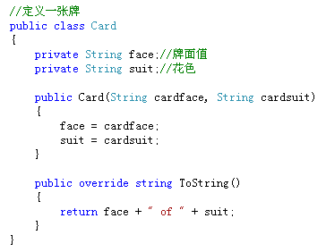

······

## 实验结果示例

理解题目，明白洗牌发牌的含义及其逻辑，先设定Card类定义一张牌，再定义Deckofcard类定义一副牌，其中包括生成一副牌的函数跟洗牌的函数，最后在主函数里调用定义的类来实现洗牌，并且发牌，显示洗牌的结果，程序运行结果图如下（因为洗牌是随机的，所以两次洗牌的出的结果是不一样的）：

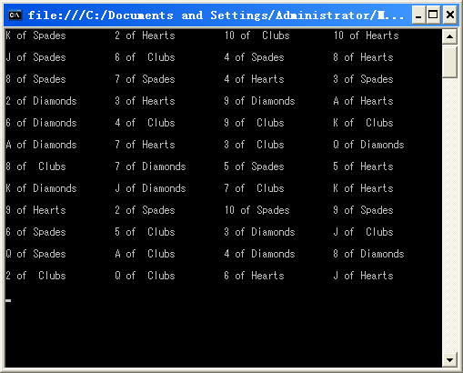

图 1 洗牌结果1

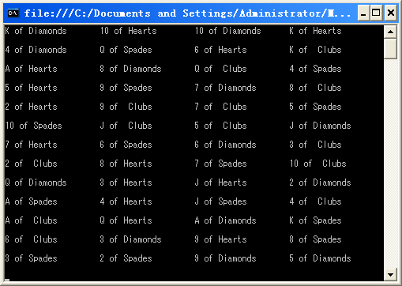

图 2 洗牌结果2

## 实验报告模板



# 面向对象

（2 学时）

## 实验目的

1.1掌握类属性的设计；

1.2掌握构造函数的重载；

1.3熟悉初始化器的使用；

1.4掌握类的合成功能。

1.5理解基类与派生类的关系；

1.6了解多态概念；

1.7掌握抽象类的设计。

## 实验环境

2.1 微机一台；

2.2 Visual Studio 2015。

## 实验内容和要求

3.1设计日期类(class Date)，要求包含年、月、日等属性，提供带默认参数的构造函数，重载 ToString方法以输出日期；

3.2设计雇员类(class Employee)，要求包含雇员数量（可使用静态变量）、姓名、出生日期、银行账号等私有变量，重载ToString方法以输出雇员信息；

3.3设计测试类（**该步可选**）。在类体中创建日期对象、创建两个雇员对象、分别输出创建的雇员对象信息、取消对雇员对象的引用。

3.4创建接口IPayable，并在接口中定义方法decimal GetPaymentAmount(),该方法用于计算收入；

3.5修改雇员类(class Employee)：在类体中将接口方法声明为抽象方法；

3.6设计固定工资雇员类(class SalariedEmployee)，该类继承Employee类，新增工资属性，重载ToString方法以输出雇员信息； 重写基类的抽象方法GetPaymentAmount()；

3.7设计计时雇员类(class HourlyEmployee)，该类继承Employee类，新增工时与时薪属性，重载ToString方法以输出雇员信息；重写基类的抽象方法GetPaymentAmount()（工时与时薪的乘积）；

3.8设计测试类。在测试类的main函数中创建SalariedEmployee类与HourlyEmployee类对象；调用每个对象的GetPaymentAmount方法输出收入、ToString方法输出雇员信息；创建Employee类引用数组，通过该数组引用并输出派生类对象，以验证多态效果。

## 实验步骤

4.1定义一个Date类，对年、月、日的值做出限定，并按照字符串方式输出，部分示例代码截图如下：

······

4.2定义一个Employee类，按照字符串方式输出，代码截图如下：

······

4.3 定义一个Employee类，在主函数中创建相应的对象，对创建的函数进行调用，在控制台输出结果，分析结果以判断程序是否正确，主函数结果如下：

······

4.4 定义固定工资雇员类(class SalariedEmployee) ，其主要属性与方法设计如下：

······

4.5 定义时薪工资雇员类（class HourlyEmployee），其主要属性与方法设计如下：

······

4.6 测试类

······

## 实验结果示例

按照题目要求创建Date类跟Employee类，在主函数里创建相应的对象，调用函数，在控制台上输出结果，查看结果是否正确。其中对employee1的结果输出了两次，刚开始只有一个employee1对象，雇员数量只有1，随着employee2对象的创建，雇员数量增加了，变为2，采取在创建employee2前后两次输出employee1对象的方式，可以判断程序中对雇员数量的计算是否正确。

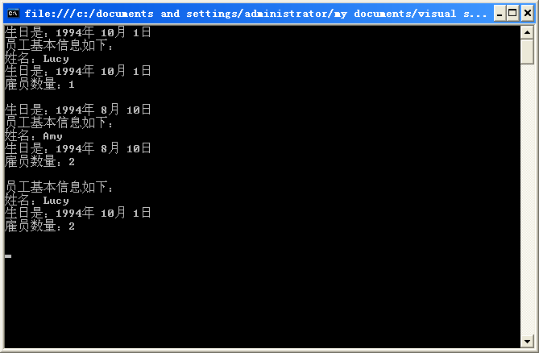

图 3 合成结果

## 实验报告模板



# 异常处理

（2 学时）

## 实验目的

1.1了解异常处理的概念；

1.2掌握使用try语句块界定发生异常的代码段；

1.3掌握利用catch语句块捕获异常、并提取异常信息的方法。

## 实验环境

2.1 微机一台；

2.2 Visual Studio 2015。

## 实验内容和要求

3.1实现除法计算:

* 提示用户输入工资总额与工人数量；
* 读取用户输入、并将读取的字符串转换成整型；
* 计算并输出平均工资。

3.2捕获异常：

* 利用try语句块界定发生异常的代码段；
* 利用catch语句捕获异常，防止程序崩溃；
* 设计自定义的异常类，处理工人数为0的情况；

3.3异常处理：

* 利用catch语句捕获特定类型的异常；
* 输出异常名、异常的栈踪迹；
* 如果是工人数为0异常，则重新抛出异常；

3.4允许用户重新输入被除数与除数：

* 捕获异常后，输出异常信息与栈踪迹，并提示用户重新输入。

3.5判断是否需要异常处理，如果需要则重复实验步骤2，如果不需要则计算除法结果并退出。

## 实验步骤

······

## 实验结果示例

······

## 实验报告模板



# 鼠标事件

（2 学时）

## 实验目的

1.1实现利用鼠标事件在窗体上画图；

1.2通过实验熟悉鼠标事件的处理；

1.3了解MouseEventArgs类。

## 实验环境

2.1 微机一台；

2.2 Visual Studio 2015。

## 实验内容和要求

3.1设计鼠标事件处理器，实现使用鼠标绘图的功能。参考步骤如下：

* 新建窗体应用程序；
* 在窗体类中声明布尔变量shouldPaint，用于判断是否画图；
* 添加窗体类的MouseDown事件：将shouldPaint设置为true；
* 添加窗体类的MouseUp事件：将shouldPaint设置为false；
* 添加窗体类的MouseMove事件：当shouldPaint为true时绘制小椭圆点 ；

3.2其中，绘制椭圆点的关键步骤如下所示：

* 构造绘图设备：using ( Graphics graphics = CreateGraphics() )
* 构造画刷：new SolidBrush(Color.BlueViolet)
* 利用绘图设备画点:
* graphics.FillEllipse( new SolidBrush( Color.BlueViolet ), e.X, e.Y, 4, 4 )

## 实验步骤

······

## 实验结果示例

······

## 实验报告模板



# 图形用户界面

（2 学时）

## 实验目的

1.1掌握TreeView控件的使用技巧；

1.2掌握利用TreeView控件展示目录的技术。

## 实验环境

2.1 微机一台；

2.2 Visual Studio 2015。

## 实验内容和要求

3.1检测目录存在与否；

3.2利用TreeView展示用户指定目录为根节点的目录；

3.3结合异常处理技术处理因访问权受限导致的异常。

## 实验步骤

······

## 实验结果示例

······

## 实验报告模板



# 文件与流

（2 学时）

## 实验目的

1.1掌握流读写器对对象信息的保存和读取；

1.2掌握常用文件的操作方法。

## 实验环境

2.1 微机一台；

2.2 Visual Studio 2015。

## 实验内容和要求

3.1设计银行账户信息类，该类包含账号、名、姓和余额等四个属性；

3.2创建顺序访问的文本文件；

3.3向新创建的文件中写入账户信息，并保存。

## 实验步骤

······

## 实验结果示例

······

## 实验报告模板



# 数据库编程

（8 学时）

## 实验目的

1.1了解ADO.NET数据库访问技术的基本概念；

1.2掌握ADO.NET数据库访问技术的基本技巧；

## 实验环境

2.1 微机一台；

2.2 Visual Studio 2015。

## 实验内容和要求

3.1 登录模块；

* 创建数据库；
* 创建登陆模块；
* 利用Connection对象连接数据库；
* 使用Command对象执行SQL语句；
* 使用DataReader对象读取数据。

3.2信息显示功能；

* 在要求一的基础上添加新的员工基本信息表(tb_StuffBasic)；
* 构建查询语句，获取查询结果；
* 在GridView控件中显示查询结果；

## 实验步骤

······

## 实验结果示例

······

## 实验报告模板



# 多线程

（2 学时）

## 实验目的

1.1理解多线程和委托的使用；

1.2掌握Thread类和delegate委托的使用；

1.3掌握线程的建立、启动和挂起方法。

## 实验环境

2.1 微机一台；

2.2 Visual Studio 2015。

## 实验内容和要求

3.1编写Windows应用程序，使用多线程技术实现“文本抄写”功能：

* 界面上提供三个文本框，其中一个接受用户输入；
* 创建两个线程，分别将用户输入复制到其余的两个文本框中。

## 实验步骤

······

## 实验结果示例

······

## 实验报告模板



# TCP编程

（6 学时）

## 实验目的

1.1了解网络编程的原理；

1.2掌握TCP连接常用的类。

## 实验环境

2.1 微机一台；

2.2 Visual Studio 2015。

## 实验内容和要求

3.1设计服务器端与客户端界面；

3.2实现TCP连接；

3.3实现数据交换。

参考界面如下所示：

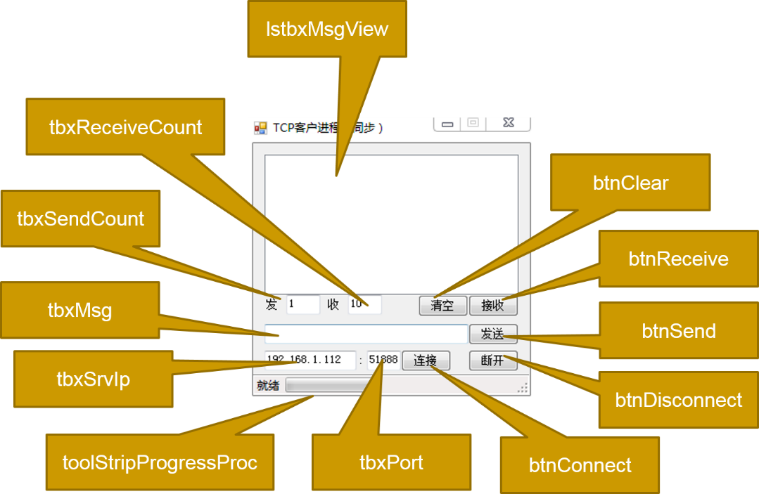

## 实验步骤

······

## 实验结果示例

······

## 实验报告模板



# UDP编程

（2 学时）

## 实验目的

1.1了解UDP通信的原理；

1.2掌握C#中UdpClient类的使用。

## 实验环境

2.1 微机一台；

2.2 Visual Studio 2015。

## 实验内容和要求

3.1设计UDP服务器端；

3.2设计UDP客户端；

3.3实现利用UDP实现客户端与服务器端的数据交换。

参考界面如下：

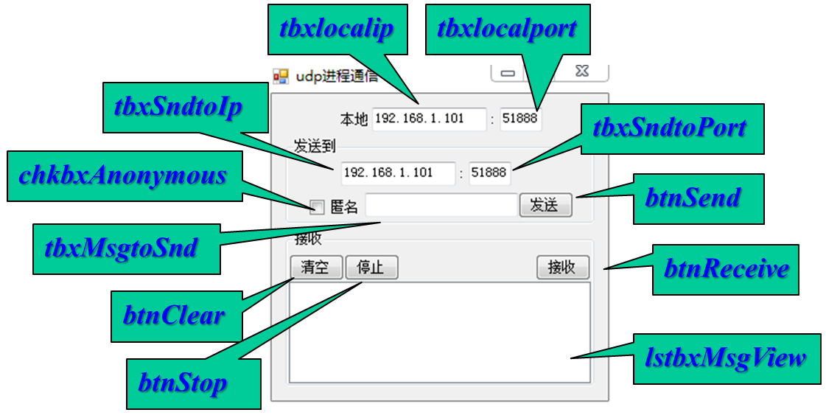

## 实验步骤

······

## 实验结果示例

······

## 实验报告模板



# 随机数

（2 学时）

## 实验目的

1.1掌握枚举类型的定义与使用；

1.2掌握多选择语句的使用；

1.3掌握随机数的生成方法。

## 实验环境

2.1 微机一台；

2.2 Visual Studio 2015。

## 实验内容和要求

3.1 实现名为craps的掷骰子游戏，游戏规则如下：

玩家掷两枚骰子。每个骰子有六面，每一面包含一个1至6之间的点数。等两枚骰子停止转动之后，计算两个朝上的面中的点数之和。如果第一次掷时点数和为7或11，则玩家获胜。如果第一次掷时点数之和为2、3或12则玩家输。若第一次掷时的点数之和为4，5，6，8，9或10，则这个和成为玩家的“正点”。若要赢，就要继续掷骰子，直到再次出现相同的“正点”。如果在掷出“正点”之前出现了点数7，则玩家输。

## 实验步骤

······

## 实验结果示例

······

## 实验报告模板



# 作业一 格式化输出

## 实验目的

1.1熟悉Visual Studio 开发环境中C#程序设计的过程；

1.2熟悉C#程序的调试、代码风格、注释等；

1.3掌握C#的格式化输出方法 。

## 实验环境

2.1 微机一台；

2.2 Visual Studio 2015。

## 实验内容和要求

3.1计算行车费用,并按要求输出：

假设您每日开车上学。创建一个程序，计算你的行车费用。程序应输入如下信息： 每天的行使里程、每升汽油的平均行使里程、汽油价格。输入完成后计算行车费用,并输出计算结果。

## 实验步骤

······

## 实验结果示例

······

## 实验报告模板



# 作业二 键盘事件

## 实验目的

1.1实现利用键事件在窗体上显示修饰键的信息；

1.2通过实验熟悉键事件的处理；

1.3了解KeyEventArgs类。

## 实验环境

2.1 微机一台；

2.2 Visual Studio 2015。

## 实验内容和要求

3.1新建窗体应用程序，要求：

* 添加两个Lable控件，分别命名为charLabel与KeyInfoLable，分别用于显示按键字母与完整按键信息；
* 添加KeyPress事件处理器：在charLable 中显示按键字母。
* 添加KeyUp事件
* 处理器：清空两个Label控件中的内容；
* 添加KeyDown事件处理器：依次判断Alt\Shit\Control等键是否按下，并将判断结果输出到KeyInfoLabel中，同时输出KeyCode \ KeyData \ KeyValue等值；

## 实验步骤

······

## 实验结果示例

······

## 实验报告模板



# 作业三 字符串处理

## 实验目的

1.1掌握string类与StringBuilder类，并比较二者的异同。

## 实验环境

2.1 微机一台；

2.2 Visual Studio 2015。

## 实验内容和要求

3.1实际应用中,经常碰到批量替换字符串的问题,如Visual Studio 2010开发环境中“编辑”菜单下的“查找和替换”功能。要求使用C# 实现类似的功能。

3.2要求实现如下所示窗体，并实现字符串替换功能。

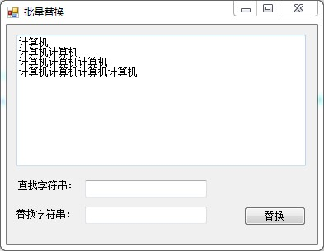

替换前

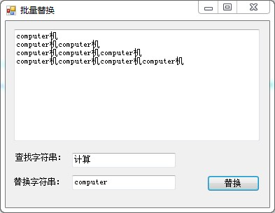

替换后

## 实验步骤

······

## 实验结果示例

······

## 实验报告模板



# 作业四 文件读写

## 实验目的

1.1掌握流读写器对对象信息的保存和读取；

1.2掌握常用文件的操作方法；

## 实验环境

2.1 微机一台；

2.2 Visual Studio 2015。

## 实验内容和要求

3.1打开预先保存的文件；

3.2读取文本文件的信息（文本内的信息为银行账户信息,每条帐户信息都包括账号、姓名和余额等属性）；

3.3从读取的数据中恢复银行账户信息并显示在界面上。

## 实验步骤

······

## 实验结果示例

······

## 实验报告模板



# 作业五 排序算法

## 实验目的

1.1 理解排序的意义与种类；

1.2 掌握选择排序方法的设计。

## 实验环境

2.1 微机一台；

2.2 Visual Studio 2015。

## 实验内容和要求

3.1从文本文件读取数据；

3.2创建数组保存数据；

3.3使用选择排序算法排序；

3.4在图形用户界面上显示排序结果。

## 实验步骤

······

## 实验结果示例

······

## 实验报告模板



# 桌面应用程序设计

## 目的

项目的目的在于通过项目开发让同学们熟悉微软Windows系统下的应用程序开发环境、掌握桌面应用程序开发过程中的常用技术、提高利用计算机分析问题和解决问题的能力、改善计算机语言的表达能力、算法设计能力，以胜任软件开发公司桌面应用程序的开发以及代码维护工作，为进一步深入研究和开发大型应用软件打下良好基础。

## 实验环境

2.1 微机一台；

2.2 Visual Studio 2015。

## 实验内容和要求

项目以数据库应用程序为主，同时也可在教师同意下选做其他类型的应用程序，选题应兼顾实用性与创新性。现以人事管理系统为例，细述评分规则；其他题材的应用程序的评分标准与之类似。由于题材不同，存在自选题材的应用程序无需数据库操作（即无需数据库工具类）的情况，规则第1条的分数可视为创新的奖励，酌情给分，以示对创新的鼓励与支持。评分规则如下：

1．设计DBAccess公共类的构造函数：从配置文件中读取数据库连接信息 （15分）

a.构造函数：5

b.读取配置文件：10

2．设计登录窗口（15分）

a.图形用户界面设计：5

b.登录逻辑设计：10

3．主窗口界面设计 （5分）

4．人事资料查询模块（25）

a.图形用户界面设计5分

b.实现条件查旬5分

c.增记录 5分

d.删记录5分

e.改记录5分

5．答辩（25）

a.解释代码 计10分

b.按任课老师意见修改代码15分

6．良好的代码规范及代码简要说明（15）

## 实验步骤

4.1拟定选题；

4.2编程实现；

4.3撰写文档。

## 文档模板示例

